Lærervejledning til undervisning i arbejdsmiljø

Kan du se dig for?

Snuble-, glide- og faldulykker i de grønne erhverv

Formål:
Gøre eleverne opmærksomme på, at mange alvorlige ulykker sker ved fald, glid og snublen, og at de fleste ulykker kan forebygges.
Eleverne præsenteres endvidere for de dilemmaer, der kan være i at have en dialog om sikkerhed på arbejdspladsen. Ved at kende til udfordringen og mærke opbakning fra lærer/skole/klassekammerater vil de bedre kunne tackle en situation i praktikken, hvor forebyggelse af ulykker indgår.

Tidspunkt og varighed:
Emnet kan lægges ind som del af undervisningen mellem praktikperioder. Her kan eleverne bruge egne erfaringer fra praktik eller evt. job i faget. Emnet fylder 1-2 lektioner, afhængigt af tiden, der afsættes til praktiske øvelser. Evt. kan rundgangen tages væk, da ca. 1 lektion.

Undervisningsform:
Der veksles mellem
- klasseundervisning,
- dialog i grupper, ud fra faktaark og ”Snublekort” (Se link BAU Jord til Bord herunder)
- rundgang med øvelse i observation, billeder sendes til læreren
- Billeder gennemgås på klassen
- Afslutning med en selvtest (Kahoot)

Selvtest:
Afprøv Kahoot inden undervisningen. Nogle spørgsmål har flere svar. Stop op for hvert spørgsmål og stil 1-2 spørgsmål for at støtte elevernes refleksion over svarene.
OBS: I spørgsmål 6 om huller og brønde er alle svar korrekte, men de ligger forskelligt i forebyggelses-hierakiet. Bed evt. eleverne om at liste farverne mundtligt op, fra bedste forebyggelse til laveste. Svaret er: Grøn-gul-blå-rød.

Links til materialer:
BAU jord til bord – vælg materialer til hhv. landbrug, gartnerier, skovbrug og anlægsgartnere http://baujordtilbord.dk/materialer/snubleulykker

Kahoot, alle brancher.

Indledende oplæg:

Pointer fra faktaark for branchen (Se link til materialer), vises evt. med lærers egne erfaringer og hændelser. Brug nedenstående figurer til at forklare om sammenhængen et højt niveau af forebyggelse og sandsynligheden for, at der sker ulykker.

Nogle elever siger ”Så kan vi jo slet ikke arbejde!” – men pointen er, at det skal være en naturlig del af hverdagen, at man passer på sig selv og hinanden. Det kan i starten virke besværligt, men det bliver hurtigt en naturlig ting. Og hvis ikke, så se om der findes en nemmere, men stadig sikker måde at udføre arbejdsopgaven.

Figurer til inspiration, kan inddrages i undervisningen:

Generelt om forebyggelse

Figuren viser, at de alvorlige skader kan undgås ved at skabe en kultur på arbejdspladsen, hvor man tager hånd om de mindre alvorlige hændelser.

En vigtig pointe er, at det ikke kun er op til én selv at passe på. Den bedste sikkerhed skabes i fællesskab, hvor man forebygger alt det, man når at opdage i tide. Selv om der ikke skete noget alvorligt denne gang (altså en nærved ulykke), så kan en lille detalje gøre, at det næset gang går alvorligt galt. Derfor skal vi handle og forebygge, når vi får øje på en væsentlig risiko.
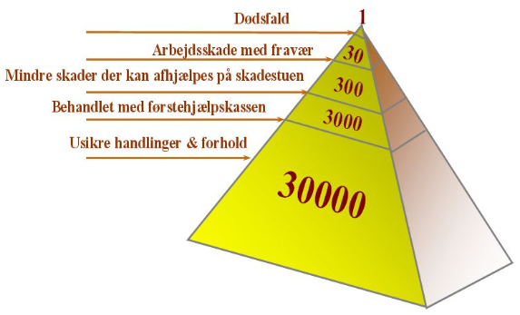

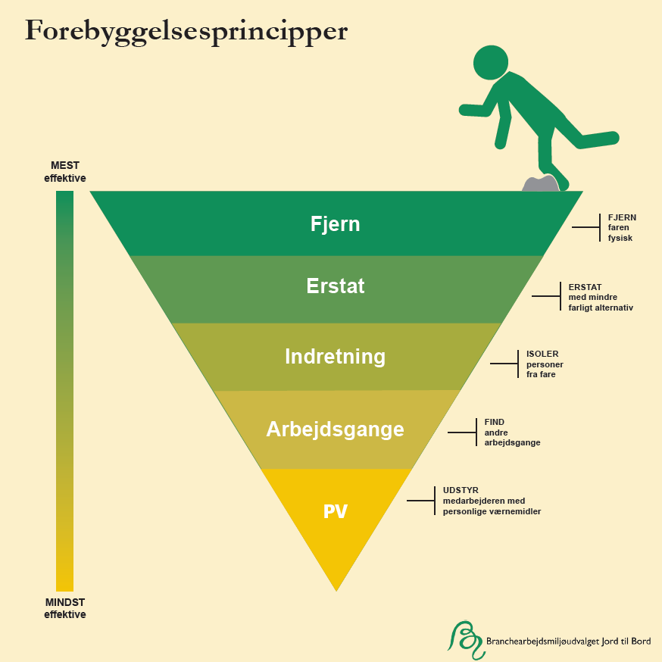

Figuren herover viser, at der er forskel på, hvor effektiv en løsning er. Derfor er det et krav, at der forebygges på det højest mulige niveau. Det er fx ikke godt nok at sætte et skilt op om glatte gulve, hvis risikoen for at falde helt kan fjernes.

Brug af Snublekort til dialog. Vejledning findes ved kortene.
Start med opdeling i grupper af 4-6 elever. Gennemfør øvelse som beskrevet i vejledningen, der findes online sammen med kortene. Lav derefter en opsamling i klassen, hvor hver gruppe vælger en historie, som deles med hele klassen.

Rundgang på skolen, evt. på praktiksted
Eleverne deles i hold og får et udpeget område eller en rute, hvor da kan gå på jagt efter risici for snuble-, glide- eller faldulykker. De tager et billede af det og sender til læreren. Dermed får læreren en samling billeder, som kan vises i klassen efterfølgende.

Eleverne kan evt. også opstille scenarier, der kunne være realistiske faldulykker. De skal dog være indstillet på at forklare scenariet ved hjælp af billedet for klassen bagefter.
Husk at nævne, at eleverne naturligvis skal passe på, når de arbejder med at opstille risikoscenarier, og at de skal rydde op efter sig før de forlader stedet.

Opsamling og selvtest/evaluering
Efter at have set billederne igennem i klassen stilles spørgsmål til, hvordan denne viden kan bruges på arbejdsplads eller praktiksted. Giv gerne plads til åben dialog og måske en frustration over, at det kan være svært at sige fra, hvis man bliver bekendt med en risiko for ulykker. Tal om, hvilke muligheder, eleven har for at få støtte. Det kan være fra skolen, fra kammerater, eller fra mere formelle organisationer.

Kahoot bruges som afslutning på emnet, evt. efter en pause. Det giver den effekt, at viden om emnet skal hentes frem igen, og derved lagres lidt dybere, inden emnet igen forlades.

